**计算机检测与控制课程设计**

**电机检测与控制**

学 院（系）：电子信息与电气工程学部

学 生 姓 名： 李英平

学 号： 201685040

班 级： 电计1601班

大连理工大学

Dalian University of Technology

**摘 要**

本文以二相混合式步进电机为例，给出了了一种利用单片机通过模糊PID控制器产生PWM波来实现对步进电机的调速的方法。

该方法充分利用单片机的硬件资源，通过软件控制，产生占空比不同的方波，通过该方波来作用于步进电机，通过增量式的PID调控方式，将最新的更新作用在步进电机上，在计算此时的转速与控制值得偏差，继续运算，使步进电机的转速最终收敛到控制值上。

该系统的设计不仅有利于节约成本，而且能在多种环境下使电机运行平稳性，适用于步进电机的工程控制。

**关键词：步进电机 模糊控制 PID 单片机**

**目 录**

1. 测控系统设计概述 4

1.1 测控系统总述 4

1.2 技术选型简述 5

1.3 测控系统设计框图 5

1.4 测控系统设计原理图 6

2. 被控对象分析与建模 8

2.1 二相混合式步进电机原理 8

2.2 二相混合式步进电机数学模型的建立 10

2.3 模型的稳定性判断 11

3. 模糊PID控制模型的仿真验证 12

3.1 PID控制算法原理 12

3.2 FUZZ-PID复合控制器原理 14

3.3 仿真工具Simulink简介 15

3.4 FUZZ-PID的Simulink建模 16

3.5 FUZZ-PID仿真结果分析 18

4. 控制系统的设计方案 20

4.1 中央控制器选型及其简介 20

4.2电机驱动模块选型及其简介 21

4.3 步进电机选型与简介 22

4.4 电机测速模块的选型与简介 23

4.5 PWM细分控制方式简述 24

4.6 采样数据处理的算法选型及简介 25

4.7 控制系统流程图 26

参考文献 27

## 测控系统设计概述

### 1.1 测控系统总述

本设计是一个步进电机的调速的计算机自动检测与控制，设计采用一个闭环控制的系统结构，使得在设定了预期值之后，启动系统，系统能够自动地对步进电机进行速度调节，而不需要人工干预。

单片机实现的步进电机控制系统具有成本低、使用灵活的特点，广泛应用于数控机床、机器人，定量进给、工业自动控制以及各种可控的有定位要求的机械工具等应用领域。步进电机是数字控制电机，将脉冲信号转换成角位移，电机的转速、停止的位置取决于脉冲信号的频率和脉冲数，而不受负载变化的影响，非超载状态下，根据上述线性关系，再加上步进电机只有周期性误差而无累积误差，因此步进电机适用于单片机控制。步进电机通过输入脉冲信号进行控制，即电机的总转动角度由输入脉冲总数决定，而电机的转速由脉冲信号频率决定。步进电机的驱动电路是根据单片机产生的控制信号进行工作。因此，单片机通过向步进电机驱动电路发送控制信号就能实现对步进电机的控制。

### 1.2 技术选型简述

本设计主要的技术选型如下表所示：

|  |  |  |
| --- | --- | --- |
| 系统成员 | 作用 | 技术选型 |
| 控制器 | 测控系统的核心 | STC8A8K64S4A12型51单片机 |
| 被控对象 | 系统的控制对象 | 24HD320D8型二相混合式步进电机 |
| 执行器 | 驱动步进电机 | DRV8825电机驱动模块 |
| 传感器 | 测量电机转速 | 对射式槽形光耦测速模块 |

### 1.3 测控系统设计框图

在日常的工业生产中，自动检测与控制系统随着控制对象、控制规律和所采用的控制器结构的不同，其组成形式也有很大差别。一般的自动控制系统中，为了获取控制信号，要将被控制量，与给定值相比较，以构成误差信号e = W - y。直接利用误差e进行控制，使系统趋向减小误差，从而达到使被控制量，趋于给定值的控制目的。这种控制，由于被控制量是控制系统的输出，被控制量的变动着的值又反馈到控制系统的输人端，与作为系统输人量的给定值相减，所以称为闭环负反馈系统，本设计即采用这种形式的控制系统。

下图是闭环负反馈控制系统的一般形式，该系统通过测量元件对控制对象的被控参数进行测量，借助变换发送单元将被测参数变换成一定形式的电信号，反馈给控制器。控制器将反馈回来的值与给定值进行比较，如有误差，控制器就产生控制信号驱动执行机构工作，使被控参数的值与给定值保持一致。这种负反馈控制，是自动检测与控制系统的基本组成形式。

给定值

控制器

被控参数

执行机构

被控对象

测量元件

变换发送单元

闭环控制系统系统框图

在本设计中，控制对象就是步进电机，被调控参数就是步进电机的转速。通过图示中的闭环负反馈控制结构实现对转速的稳定地自动调控。

### 1.4 测控系统设计原理图

计算机自动检测与控制系统主要有硬件和软件两部分组成。从硬件方面来看，目前的计算机自动检测与控制系统的主要形式是微型计算机自动检测与控制系统。计算机自动检测与控制系统结构是有传感器、模拟多路切换器、程控放大器、采样保持器、A/D转换器、D/A转换器、执行器、计算机及外设等部分组成的。这样的微型计算机检测与控制系统的原理图如下图所示：



除此之外，软件也是计算机检测与控制系统不可缺少的，计算机检测与控制系统的软件部分包括了信号采集和处理程序、脉冲信号、开关信号处理程序、运行参数设置程序、主控程序和通信程序五个部分组成。在软件部分，本设计采用模糊PID控制，其原理如图：

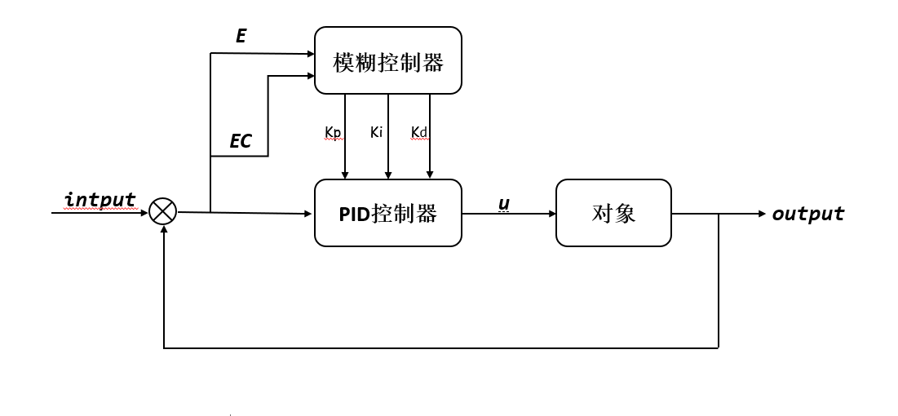

## 被控对象分析与建模

### 二相混合式步进电机原理

步进电机主要可以分为三类：永磁式步进电机（Permanent magnet motors，PM)、变磁阻步进电机(Variable Reluctance，VR)或称反应式步进电机和混合式步进电动机(Hybrid，HB)；依照定子绕组相数又可以分为可分为二相、三相、四相、五相等。

其中，二相混合式步进电机在工业上应用最为广泛。本设计也主要就二相混合式步进电机进行建模。

混合式步进电机由定子和转子两部分组成。常见的定子有8个极或4个极，极面上均匀分布一定数量的小齿;极上线圈能以两个方向通电，形成A相和B相。它的转子也由圆周上均布一定数量小齿的两块齿片等组成。这两块齿片相互错开半个齿距。两块齿片中间夹有一只轴向充磁的环形永久磁钢。显然，同一段转子片上的所有齿都具有相同极性，而两块不同段的转子片的极性相反。混合式步进电机的结构图如下图：

[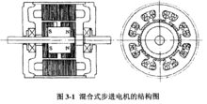](https://baike.baidu.com/pic/%E4%BA%8C%E7%9B%B8%E6%B7%B7%E5%90%88%E5%BC%8F%E6%AD%A5%E8%BF%9B%E7%94%B5%E6%9C%BA/21512187/0/3ac79f3df8dcd100ceea889e788b4710b9122f1e?fr=lemma&ct=single)

工业控制中采用的定子磁极上带有小齿，转子齿数很多的结构，其步距角可以做得很小。下图是步进电机绕组接线图A,B两相绕组沿径向分相，沿着定子圆周有8个凸出的磁极，1,3,5,7磁极属于A相绕组，2, 4, 6, 8磁极属于B相绕组，定子侮个极面上有5个齿，极身上有控制绕组。转子由环形磁钢和两段铁芯组成，环形磁钢在转子中部，轴向充磁，两段铁芯分别装在磁钢的两端，使得转子轴向分为两个磁极。转子铁芯上均匀分布50个齿，两段铁芯上的小齿相互错开半个齿距，定转子的齿距和齿宽相同

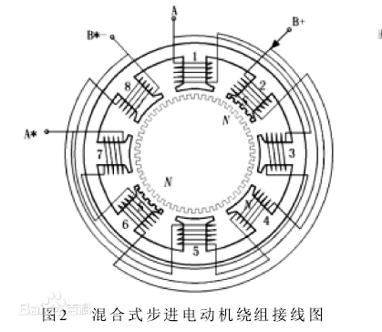

当两相控制绕组按AA BB或BB AA的次序轮流通电，每拍只有一相绕组通电，四拍构成一个循环。当控制绕组有电流通过时，便产生磁动势，它与永久磁钢产生的磁动势相互作用，使转子产生步进运动。

### 二相混合式步进电机数学模型的建立

实现步进电机的研究和控制需要建立它的数学模型，下图为步进电机数学模型。步进电机涉及电气和机械2个部分．以这2个部分建立其数学模型，其中假设电气部分的磁路不饱和且线性化，将其等效为具有混合式步进电机拓扑特性的电路；机械部分由阻尼系数和惯性力矩的状态矢量模型来描述。

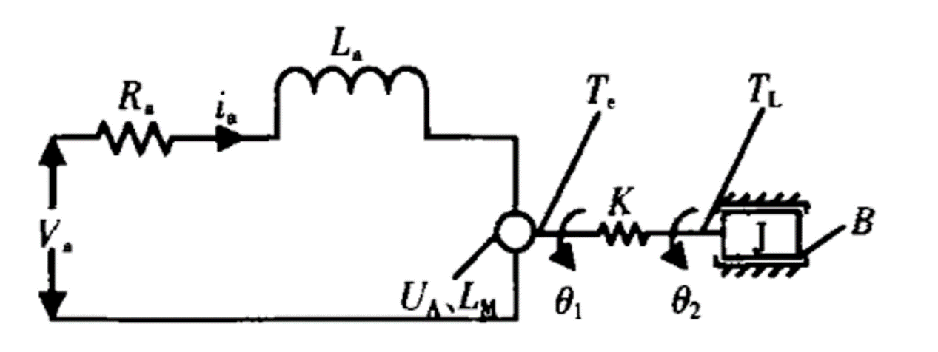

查阅相关资料，可以得出，二相混合式步进电机的速度传递函数可以表示为下面的形式：

$$G\left(s\right)= \frac{θ_{2}(s)}{θ_{1}(s)}= \frac{Z_{r}^{2}Li_{A}^{2}}{2Js^{2}+2Bs+Z_{r}^{2}Li_{A}^{2}}$$

步进电机24HD320D8的性能参数如下表所示：

|  |  |  |  |  |  |  |  |
| --- | --- | --- | --- | --- | --- | --- | --- |
| 参数 | 阻尼系数 | 额定电流 | 保持转矩 | 线圈电阻 | 线圈电感 | 转动惯量 | 转子齿数 |
| 数值 | 0.03 | 2 | 2 | 2.1 | 2.2 | 2.31 | 100 |

将数据代入上式，可得，该型号电机转速的传递函数如下：

$$G\left(s\right)= \frac{θ_{2}(s)}{θ_{1}(s)}= \frac{22}{s^{2}+0.14s+22}$$

### 模型的稳定性判断

稳定是控制系统能够运行的首要条件，因此只有当动态过程收敛时，研究系统的动态指标才有意义，故而，在建模之前，对系统的稳定性做出判断。

系统的的传递函数为：

$$G\left(s\right)= \frac{θ_{2}(s)}{θ_{1}(s)}= \frac{22}{s^{2}+0.14s+22}$$

由此可知该系统的特征方程为：

$$D\left(s\right)= s^{2}+0.14s+22=0$$

由系统特征方程可列劳思表如下：

|  |  |  |
| --- | --- | --- |
| S2 | 1 | 22 |
| S1 | 0.14 |  |
| S0 | 22 |  |

按照劳斯稳定判据，由特征方程所表征的线性系统稳定的充分且心要条件是：劳思表中第一列各值为正。由表中各数据可以看出，表中第一列数据均为正值，因此判断该系统稳定。

## 模糊PID控制模型的仿真验证

### 3.1 PID控制算法原理

在工业控制过程中，由于系统的参数经常发生变化，控制对象的精确数学模型难以建立，运用现代控制理论综合分析并进行建模将耗费很大代价，而且往往得不到预期效果。所以实际生产中常常采用PID(Proportion Integration Differentiation)调节器。

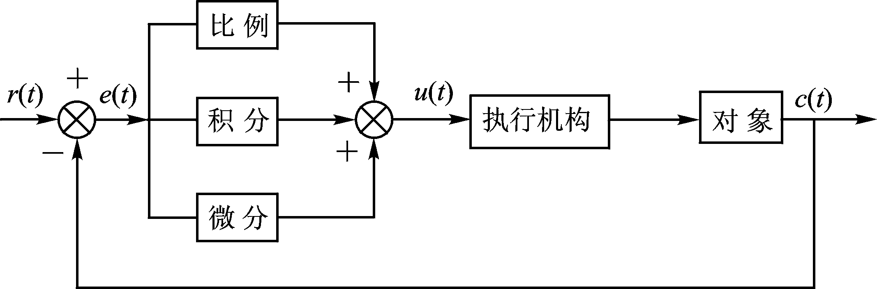

上图是PID控制算法的基本模型。模拟PID调节器是在调节器中用电子电路进行调节，它将被测信号与给定值比较，然后把比较出的差值经PID电路运算后送到执行机构，改变给进量，达到调节的目的。PID调节器是一种线性调节器，这种调节器是将设定值w与实际输出值y进行比较，构成控制偏差e = w – y。PID控制器调节输出，是为了保证偏差值(e值）为零，使系统达到一个预期稳定的状态。PID控制器能将其比例、积分、微分通过线性组合构成控制量，所以简称为比例(P)、积分(I)、微分(D)调节器。在实际应用中，根据对象的特性和控制要求，也可灵活地改变其结构，取其中一部分环节构成控制规律。

模拟PID控制器的数学模型如下：





由于计算机控制以一种离散的采样控制，它只能通过采样时刻的偏差值来计算控制量，因此先前定义的模拟型PID中的问汾河积分并不能准确地计算。为了让计算机能够处理PID算法，就必须将连续式离散化成周期采样偏差算式，才能调节输出值，这就是计算机检测与控制系统中采用的数字PID调节器。将微分方程转变为差分方程采用数值计算的方式逼近。

数字型的PID控制有位置式和增量式两种。对于本设计中控制步进电机的需求，在每一时刻，系统并不需要一个实时的实际值，只要有其与上一时刻的差值即可，这样的模型非常适合采用增量式PID控制器。

对连续PID控制以一定离散化方法离散后就可以得到数字PID控制，离散的本质是采样，假设采样为周期采样，采样周期为T，离散自变量为n，则离散PID控制可以表示为：

https://gss2.bdstatic.com/9fo3dSag_xI4khGkpoWK1HF6hhy/baike/s%3D357/sign=436f8293dd2a60595610e71f1f35342d/77094b36acaf2eddb1ac27b3871001e93901930e.jpg

根据上式，可写出n-1时刻的控制量为：

https://gss1.bdstatic.com/-vo3dSag_xI4khGkpoWK1HF6hhy/baike/s%3D431/sign=f7238c7c0324ab18e416e03404fbe69a/3812b31bb051f819235d6a10d0b44aed2e73e774.jpg

计算两者的差量，有：

https://gss3.bdstatic.com/-Po3dSag_xI4khGkpoWK1HF6hhy/baike/s%3D166/sign=2fe35f5151b5c9ea66f307e5e338b622/b90e7bec54e736d13456e55291504fc2d5626926.jpg

https://gss1.bdstatic.com/9vo3dSag_xI4khGkpoWK1HF6hhy/baike/s%3D522/sign=f16844b2b63eb13540c7b7b9941fa8cb/1ad5ad6eddc451daf0a964b1bcfd5266d0163208.jpg

改写上式，可得增量式PID控制器的离散形式为：

https://gss3.bdstatic.com/-Po3dSag_xI4khGkpoWK1HF6hhy/baike/s%3D482/sign=ae22ec9149166d223c77149c74220945/c75c10385343fbf249c8cd79ba7eca8064388f80.jpg

### 3.2 FUZZ-PID复合控制器原理

模糊自适应PID算法主要是由模糊控制器和PID控制器结合而成，模糊控制器以误差e和误差变化率ec作为输入，利用模糊规则对PID控制器的参数Kp、Ki、和Kd进行自适应整定，使被控对象保持在良好的动、静态稳定状态。相比传统的PID控制，模糊自适应PID更加的灵活稳定，特别是对于时变性和非线性较大的被控对象，其优点更加突出。

用于参数调整的模糊控制器采用二输入三输出的形式，该控制器是以误差e和误差变化率ec作为输入，PID控制器的三个参数P、I、D的修正作为输出。模糊子集为{https://gss0.bdstatic.com/94o3dSag_xI4khGkpoWK1HF6hhy/baike/s%3D212/sign=288a3e2e6f380cd7e21ea5ec9346ad14/8d5494eef01f3a29b50114509325bc315d607c67.jpg}子集中元素分别代表负大，负中，负小，零，正小，正中，正大。误差和误差变化率的论域为[-3,3]，量化等级为{-3,-2,-1,0,1,2,3}。

当一个输入产生时，输入参数通过以下公式计算以确定其从属于哪一个模糊控制区间：

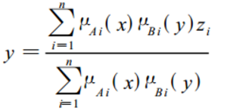

根据各模糊子集的隶属度赋值表和各参数模糊控制模型，应用模糊合成推理设计分数阶PID参数的模糊矩阵表，算出参数代入下列公式计算：

https://gss1.bdstatic.com/-vo3dSag_xI4khGkpoWK1HF6hhy/baike/s%3D103/sign=7f24b775f8d3572c62e298dcb9116352/242dd42a2834349b76ce8e19c3ea15ce37d3be66.jpg

https://gss1.bdstatic.com/-vo3dSag_xI4khGkpoWK1HF6hhy/baike/s%3D93/sign=e22646437cc6a7efbd26a425fcfa3e97/34fae6cd7b899e510a84d98848a7d933c8950d27.jpg

https://gss2.bdstatic.com/9fo3dSag_xI4khGkpoWK1HF6hhy/baike/s%3D104/sign=567359f89eeef01f49141cc5d4fc99e0/c83d70cf3bc79f3d1a2004acb0a1cd11738b296d.jpg

### 3.3 仿真工具Simulink简介

Simulink是MATLAB中的一种可视化仿真工具， 是一种基于MATLAB的框图设计环境，是实现动态系统建模、仿真和分析的一个软件包，被广泛应用于线性系统、非线性系统、数字控制及数字信号处理的建模和仿真中。

Simulink提供一个动态系统建模、仿真和综合分析的集成环境。在该环境中，无需大量书写程序，而只需要通过简单直观的鼠标操作，就可构造出复杂的系统。Simulink可以用连续采样时间、离散采样时间或两种混合的采样时间进行建模，它也支持多速率系统，也就是系统中的不同部分具有不同的采样速率。为了创建动态系统模型，Simulink提供了一个建立模型方块图的图形用户接口，这个创建过程只需单击和拖动鼠标操作就能完成，它提供了一种更快捷、直接明了的方式，而且用户可以立即看到系统的仿真结果。

Simulink仿真工具具有以下的特色：

* 丰富的可扩充的预定义模块库
* 交互式的图形编辑器来组合和管理直观的模块图
* 以设计功能的层次性来分割模型，实现对复杂设计的管理
* 通过Model Explorer 导航、创建、配置、搜索模型中的任意信号、参数、属性，生成模型代码
* 提供API用于与其他仿真程序的连接或与手写代码集成
* 使用Embedded MATLAB™ 模块在Simulink和嵌入式系统执行中调用MATLAB算法
* 使用定步长或变步长运行仿真，根据仿真模式(Normal,Accelerator,Rapid Accelerator)来决定以解释性的方式运行或以编译C代码的形式来运行模型
* 图形化的调试器和剖析器来检查仿真结果，诊断设计的性能和异常行为
* 可访问MATLAB从而对结果进行分析与可视化，定制建模环境，定义信号参数和测试数据

### 3.4 FUZZ-PID的Simulink建模

FUZZ-PID的原理图如下，本设计对这一模型使用了Simulink进行建模。其中，被控对象为前文所建模的二相混合式步进电机。



模糊控制器部分接受两输入三输出，使用Simulink Fuzzy Logic Toolbox中的Fuzzy Logic Controller处理输入数据，将处理结果作用于PID的三个参数之上，实现对PID的模糊控制。其中，20 10 2 这一组初始数据是经测试效果比较良好的一组参数值。下面是使用Simulink制作的模糊控制器部分模型：

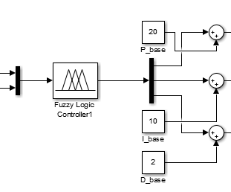

PID控制器接受五输入单输出，将模糊控制器给出的控制参数与初始的e和ec输入进行运算给出控制值。下面是使用Simulink建立的PID控制器部分模型：

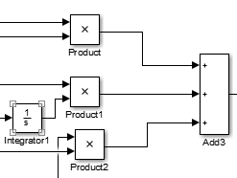

补充其他部分，控制系统总体模型如下图。

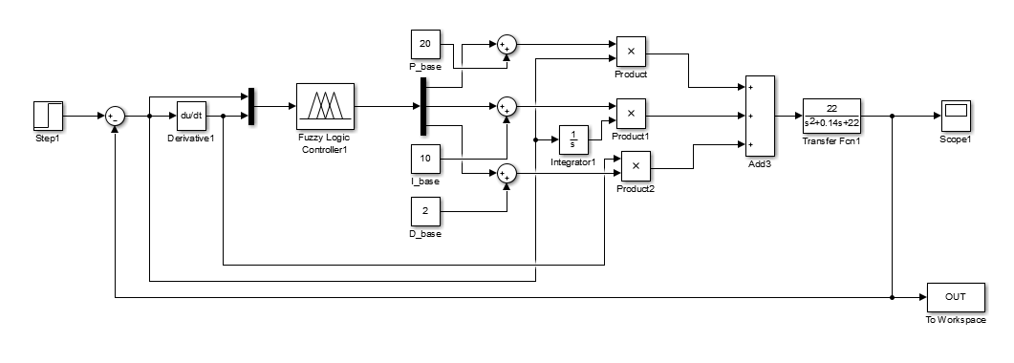

### 3.5 FUZZ-PID仿真结果分析

将模型进行5秒的仿真，将Simlink仿真结果输出至Matlab中并作图，仿真结果如下：

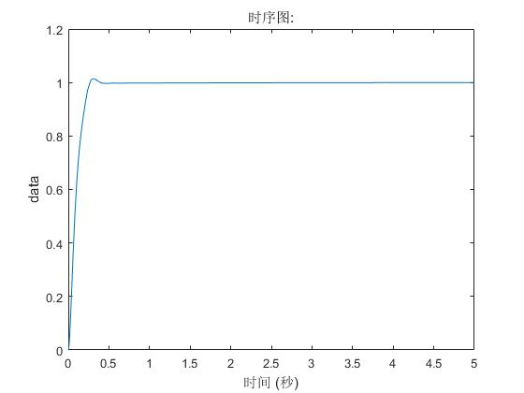

模型在5秒内各个时刻的输出值数据表如下：

|  |  |  |  |  |  |  |  |
| --- | --- | --- | --- | --- | --- | --- | --- |
| 0 | 3.16E-30 | 1.01E-05 | 6.06E-05 | 0.000278 | 0.001006 | 0.003398 | 0.009514 |
| 0 | 2.18E-57 | 2.23E-08 | 8.03E-07 | 1.69E-05 | 0.000219 | 0.002442 | 0.017906 |
|  |  |  |  |  |  |  |  |
| 0.017717 | 0.02883 | 0.043326 | 0.060545 | 0.083234 | 0.107894 | 0.132555 | 0.157145 |
| 0.056135 | 0.12818 | 0.237839 | 0.36858 | 0.519123 | 0.646389 | 0.740831 | 0.810128 |
|  |  |  |  |  |  |  |  |
| 0.18303 | 0.189874 | 0.196718 | 0.212871 | 0.239729 | 0.280262 | 0.318941 | 0.358203 |
| 0.870906 | 0.883595 | 0.897207 | 0.929225 | 0.974568 | 1.010955 | 1.01459 | 1.006651 |
|  |  |  |  |  |  |  |  |
| 0.407511 | 0.476212 | 0.540279 | 0.610189 | 0.694734 | 0.794734 | 0.894734 | 0.994734 |
| 0.997876 | 0.996357 | 0.997806 | 0.997591 | 0.997723 | 0.997807 | 0.997924 | 0.998017 |
|  |  |  |  |  |  |  |  |
| 1.094734 | 1.194734 | 1.294734 | 1.394734 | 1.494734 | 1.594734 | 1.694734 | 1.794734 |
| 0.998113 | 0.998204 | 0.998286 | 0.998372 | 0.998444 | 0.998524 | 0.998588 | 0.998662 |
|  |  |  |  |  |  |  |  |
| 1.894734 | 1.994734 | 2.094734 | 2.194734 | 2.294734 | 2.394734 | 2.494734 | 2.594734 |
| 0.998718 | 0.998787 | 0.998836 | 0.9989 | 0.998943 | 0.999004 | 0.99904 | 0.999097 |
|  |  |  |  |  |  |  |  |
| 2.694734 | 2.794734 | 2.894734 | 2.994734 | 3.094734 | 3.194734 | 3.294734 | 3.394734 |
| 0.999128 | 0.999183 | 0.999208 | 0.99926 | 0.999279 | 0.99933 | 0.999344 | 0.999395 |
|  |  |  |  |  |  |  |  |
| 3.494734 | 3.594734 | 3.694734 | 3.794734 | 3.894734 | 3.994734 | 4.094734 | 4.194734 |
| 0.999403 | 0.999453 | 0.999456 | 0.999506 | 0.999504 | 0.999555 | 0.999547 | 0.9996 |
|  |  |  |  |  |  |  |  |
| 4.294734 | 4.394734 | 4.494734 | 4.594734 | 4.694734 | 4.794734 | 4.894734 | 4.994734 |
| 0.999586 | 0.999641 | 0.99962 | 0.999678 | 0.999651 | 0.999713 | 0.999678 | 0.999745 |
|  |  |  |  |  |  |  |  |
| 5 |
| 0.999731 |

由上方图表可以得出该仿真的稳态与动态特性如下：

|  |  |
| --- | --- |
| 系统指标 | 指标值 |
| 稳态误差 | 0.0003 |
| 延迟时间 | 0.083s |
| 超调量 | 0.0146 |
| 上升时间 | 0.184s |
| 峰值时间 | 0.319s |
| 调节时间 | 0.540s |

经分析，该控制系统的控制比较稳定，能够很快的将步进电机的转速调整到控制量的范围内，具有优良的快速性和平稳性。符合控制系统的控制标准。

## 控制系统的设计方案

### 中央控制器选型及其简介

本设计中的中央处理器拟采用STC8A8K64S4A12型51单片机。STC8系列单片机是不需要外部晶振和外部复位的单片机，是以超强抗干扰／超低价／高速／低功耗为目标的8051单片机，在相同的工作频率下，STC8系列单片机比传统的8051约快12倍（速度快11.2～13.2倍），依次按顺序执行完全部的111条指令，STC8系列单片机仅需147个时钟，而传统8051则需要1944个时钟。STC8系列单片机是STC生产的单时钟／机器周期（1T）的单片机，是宽电压／高速／高可靠／低功耗／强抗静电／较强抗干扰的新一代8051单片机，超级加密。指令代码完全兼容传统8051。MCU内部集成高精度R/C时钟（土0.3%，常温下+25℃），一1.8%～+0.8%温飘（-40℃~+85℃），-1.0%～+0.5%温飘（-20℃～+65℃1。MCU内部有3个可选时钟源：内部24MHz高精度IRC时钟（可适当调高或调低）、内部32KHz的低速IRC、外部4M～33M晶振或外部时钟信号。用户代码中可自由选择时钟源，时钟源选定后可再经过8-bit的分频器分频后再将时钟信号提供给CPU和各个外设（如定时器、串口、SPI等）。

51系列单片机是一种有着很多年历史的控制器，其拥有价格低廉、控制稳定、抗干扰性强、适应于各种极端环境等特征，相对说来，51系列单片机可以适合于在各种工业生产环境下使用。故而，在此控制系统中，我们采用51单片机做控制器。

### 4.2电机驱动模块选型及其简介

本设计中，电机驱动模块选择DRV8825作为电机驱动。DRV8825是德州仪器设计的集成电机驱动芯片。 芯片内部集成了2个H桥电路和1/32微步进分度器， 可以驱动一个双极型电机或两个直流有刷电机。 输入电压范围 8.2 ~ 45V, 可以提供1.75A的驱动电流， 芯片在24V 25°C 的工作状态下可提供2.5A的峰值电流。0.2欧姆的导通电阻保证了芯片良好的热稳定性。 同时芯片还集成了短路、过热、欠压及交叉传导保护电路，能够检测故障状况并迅速切断H桥，从而为电机和驱动芯片提供保护。下图是DRV8825模块使用结构图：

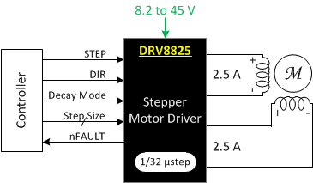

DRV8825的连接方式如下：

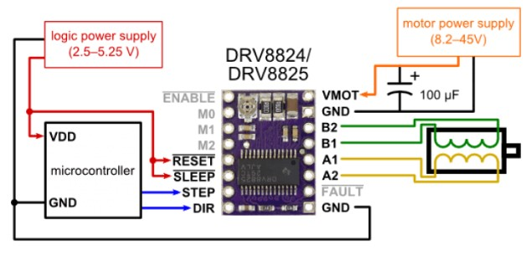

### 步进电机选型与简介

本设计中步进电机选择了一个二相混合式电机。二相混合式步进电机的型号为24HD320D8，这是一种标准型的60mm二相步进电机，以汉德保公司的标准型60mm二相混合式步进电机为例。这一型号的电机结构如图：

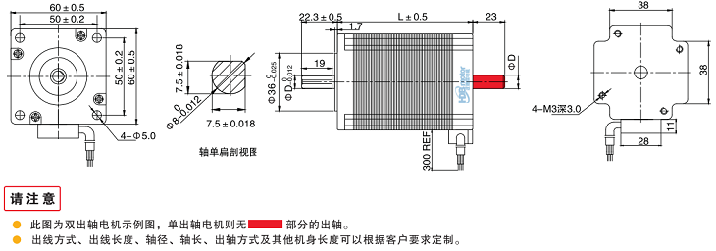

这一型号的电机广泛的应用于自动化行业的各类数字控制系统，其通用参数如下：

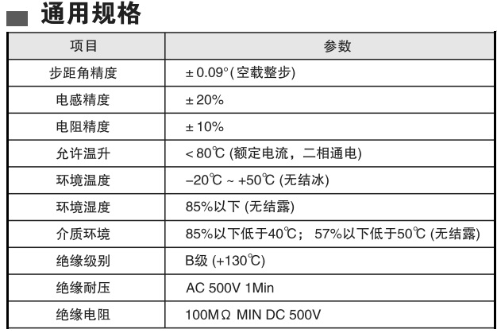

### 电机测速模块的选型与简介

在本设计中，我们使用了一种常用的对射式槽形光耦测速模块，这类模块可以通过在步进电机上附加一个遮光片，并通过光电效应来为电机测速，对射式槽形光耦测速模块的模块图如下：

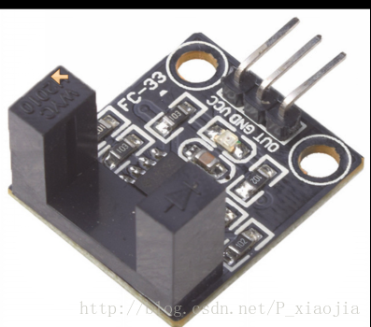

该模块具有如下特色：

* 使用进口槽型光耦传感器，槽宽度 10mm。
* 有输出状态指示灯，输出高电平灯灭，输出低电平灯亮。
* 有遮挡，输出高电平；无遮挡，输出低电平。
* 比较器输出，信号干净，波形好，驱动能力强，超过 15mA。
* 工作电压 3.3V-5V
* 输出形式 ：数字开关量输出（0 和 1）
* 设有固定螺栓孔，方便安装
* 小板 PCB 尺寸：2.3cm x 2cm
* 使用宽电压 LM393 比较器

### PWM细分控制方式简述

步进电机因其具有动态力矩大、定位精度高和分辨率高等优点，被广泛应用于数控装置、机器手、商业机器和自动化仪器等机电一体化设备中。步进电机必须由专门的驱动器驱动，而且不同的驱动方式对步进电动机的性能影响很大。细分驱动系统相对比较复杂复杂，构成成本较高，但是可以驱动电机以步距角的几十分之一甚至更高的精度运行。细分驱动提高了步进电机运行精度，而且改善了电机的低频特性。

步进电机是通过对定子上的各个线圈交替通电产生进式旋转磁场，从而带动转子作步进式旋转。用MCU驱动步进电机最简单的方式是整步驱动，即利用单片机IO口产生各相脉冲通过功率器件来控制电机运转。这种方法虽然简单却存在精度不高、相电流突致运行不够平稳、有噪声等缺点。细分驱动技术的实质用近似正弦波的阶梯型电流代矩形波电流，产生一个微步旋转磁场，从而带动电机以小的步距角转动。同时由于正弦波电流变化平滑，使电机运行更平稳、更小。PWM技术是采用脉宽调制方式，即占空比不同的方电压产生不同的平均电流，由于电机线圈电感对电流变的阻碍作用，线圈中的电流波形围绕平均值下波动，当PWM波的频率足够高时，线圈中的电流以看成大小为L的恒定电流。通过调节占空比可以产生不同的平均电流。

细分方式驱动电机主要有以下优点：

1.可以很好的解决步进电机在低速的时候的的震动：通过步进驱动器细分可以很好的解决这个问题让步进电机在低速的时候不会有的震动在共振区的时候也可以很好的解决这个问题。

2.可以大大的提高步进电机在输出端的扭矩。

3.大大提高了步进电机的分辨率：由于采用的是细分自热而然的步进角就变小了同时也大大提高每一个步距角之间的均匀度。

### 采样数据处理的算法选型及简介

由于对电机的转速的采样中，对数据的实时性有一定的要求，故而滑动平均滤波是一个很好的选择。

滑动平均滤波就是把连续取得的N个采样值看成一个队列，队列的长度固定为N，每次采样得到一个新数据放到队尾，并丢掉原来队首的一次数据，把队列中的N个数据进行平均运算，就可以获得新的滤波结果。

其具体实现如下：

|  |
| --- |
|  |
|  | #define INPUTSIZE 20  //INPUTSIZE为输入数据个数 |
|  | #define KERNELSIZE 5 |
|  | //KERNELSIZE为滑动队列容量 |
|  | #define OUTPUTSIZE (INPUTSIZE - KERNELSIZE + 1) |
|  | //INPUTSIZE为输出数据个数 |
|  |  |
|  | void filter (float source[], float dest[]) { |
|  | int cnt = OUTPUTSIZE; |
|  | int foo; |
|  | float sum; |
|  |  |
|  | for (foo = 0; foo < KERNELSIZE - 1; foo ++) |
|  | sum += source[foo]; |
|  | sum += source[0]; |
|  | foo = 0; |
|  | while (cnt) { |
|  | sum -= source[(foo - 1) < 0? 0: (foo -1)]; |
|  | sum += source[foo + KERNELSIZE - 1]; |
|  | dest[foo] = sum / KERNELSIZE; |
|  | foo ++; |
|  | cnt --; |
|  | } |
|  | } |

### 控制系统流程图

开始

初始化定时器

计算初始值

是否

触发中断

采样

计算误差

PID计算控制量

产生PWM信号

## 参考文献

[1]彭翾,孟婥,孙以泽.步进电机基于专家PID的转速控制[J].自动化与仪表,2016,31(7):54-57.

[2]王志超,林岩,李大庆.两相混合式步进电机细分驱动[J].信息与电子工程,2008,6(6):457-460. DOI:10.3969/j.issn.1672-2892.2008.06.014.

[3]宋受俊, 刘景林, 韩英桃,等. 二相混合式步进电机驱动器的优化设计[J]. 电气传动, 2006, 36(2):59-64.